Педагоги «Светлячка»
ведут здоровый образ жизни

В детском саду № 24 г. Усинска, подведомственном Управлению образования администрации муниципального образования городского округа «Усинск», первого ноября 2017 года состоялся необычный семинар-практикум для воспитателей «Знакомство с новым оборудованием в бассейне». Татаринцева Татьяна Арсентьевна и Кокшарова Александра Николаевна, инструктора по физической культуре, организовали семинар с целью знакомства педагогов с нудлсами – новым спортивным оборудованием плавательного бассейна «Светлячка». 19 воспитателей имели возможность на практике узнать, для чего используются нудлсы в детском саду, как их можно применять вне дошкольного учреждения. Татаринцева Т.А. показала присутствующим презентацию, в которой рассказала о нудлсах, продемонстрировала видео и фото упражнений в воде старшими дошкольниками и лично самой, познакомила с тем, какие необычные конструкции из нудлсов создают воспитанники и используют в играх: «Качели», «Автомобиль», «Морской конёк», «Обруч», «Коромысло». Дети часто используют нудлсы в бассейне. Они могут таскать друг друга, ездить на нудлсах и т. п. Существуют специальные аксессуары к нудлсам, позволяющие сделать из них практически все что угодно — плоты, стулья, лодки. Затем Татьяна Арсентьевна и Александра Николаевна провели с воспитателями разминку на суше.

Педагоги выполняли упражнения в парах. Обучение в мини-группах актуально, такая форма организации способствует развитию коммуникативных качеств воспитанников, умению договариваться, идти на компромисс, помогать друг другу, действовать слаженно.

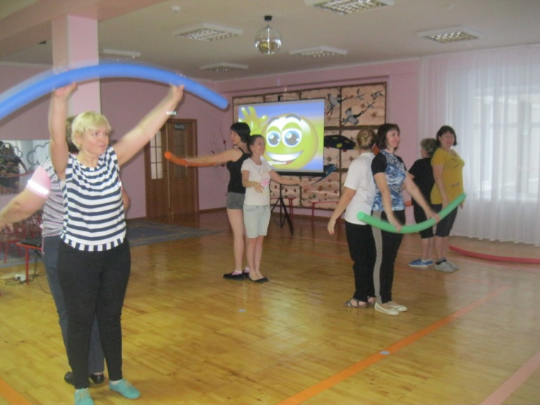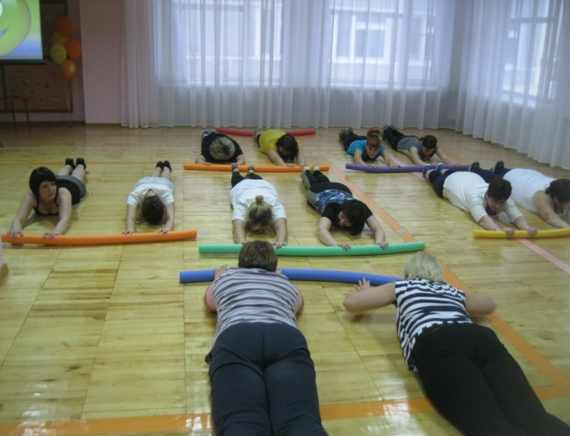

Смелые педагоги обучались упражнениям с нудлсами в воде. Молодые и малоопытные педагоги детского сада впервые посетили бассейн. Часть воспитателей не умела плавать, но все дружно сделали разминку в воде, почувствовали сопротивление при погружении нудлса в воду. Воспитатели увидели, как нудлс может менять свою форму в воде, учились соединять несколько нудлсов в большой обруч, плот.

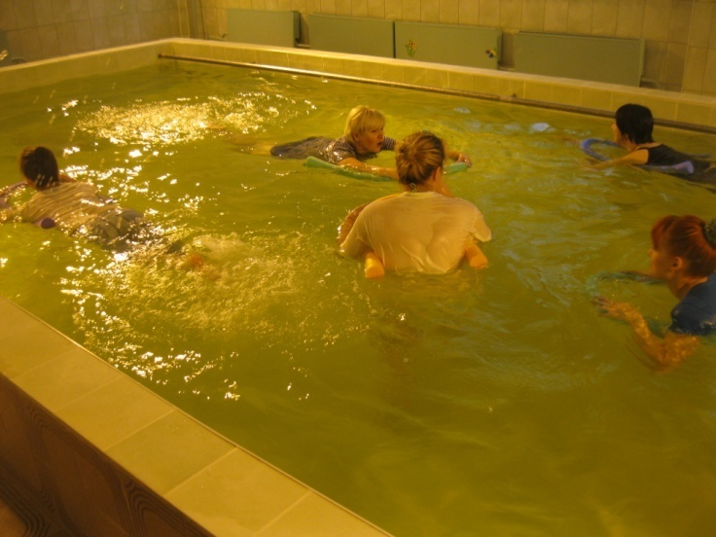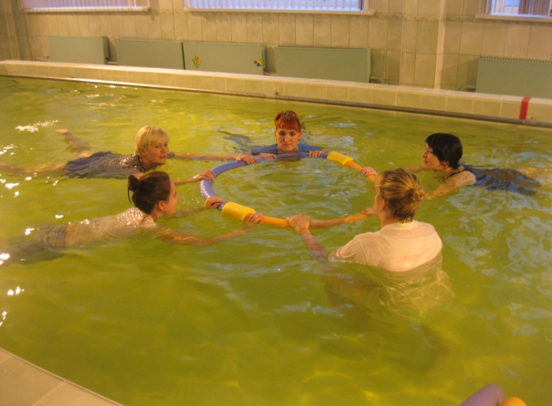

Обучающиеся выполняли прыжки на нудлсах, лежали на воде, выполняли всплывание, учились плавать на груди и на спине с помощью нудлса. Педагоги на практике почувствовали как можно увлекательно и познавательно обучаться плаванию с помощью вспомогательных средств. Каждый из участников семинара теперь может с лёгкостью рассказать родителям о том, как увлекательно проходит в детском саду обучение плаванию. Всех заинтересовало новое пособие, и его использование для обучения плаванию было дружно одобрено. При обучении детей плаванию, нудлсы — незаменимая вещь! Семинар-практикум прошёл плодотворно.

Автор: Татаринцева Т.А., инструктор по физической культуре

